省基金申报注意事项
1、单位基本信息：
单位名称：中国石油大学（华东）
邮政编码：266580
详细地址：山东省青岛市黄岛区长江西路66号
联系人：郑艳梅
联系电话：0532-86981837
手机可填申报人手机号
电子信箱：zhengym@upc.edu.cn
2、项目起止时间及资助额度
（1）培养基金。资助额度：5万左右；起止时间：2019年1月1日—2020年12月31日。
（2）博士基金。资助额度：10万左右；起止时间：2019年1月1日—2021年12月31日。
（3）青年基金项目。资助额度：15-20万；起止时间：2019年1月1日—2021年12月31日。
（4）面上项目。资助额度：15-20万；起止时间：2019年1月1日—2021年12月31日。
（5）省杰青项目。资助额度：100万；起止时间：2019年1月1日—2021年12月31日。
3、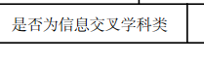请申请人根据自己申报课题情况如实填写。
4、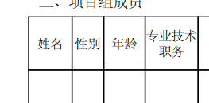
研究人员的专业技术职务：在读博士后人员请填写如实填写博士后，学生请填写硕士研究生或博士研究生。
5、研究计划的总体进度及安排：建议按照年度填写研究内容及预期研究结果，注意时间的连贯性。
6、省基金结题是按照申请书的研究内容和指标作为结题依据，为了能按时结题，请各位老师合理填报预期成果指标。
7、通知中的“近三年”指从2015年7月1日开始算起。
8、主持项目信息一定要如实填写。
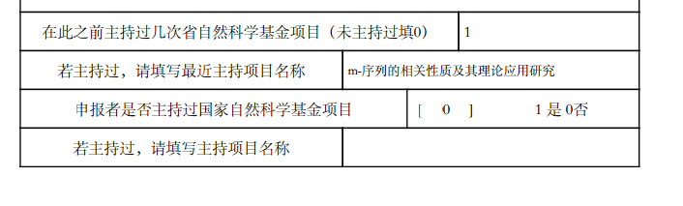
如填1，必须填写主持项目名称。
9、人员要与表格填写一致，申报经费要按照省里的参考是填写。

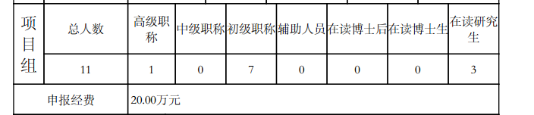
10、项目信息按照要求如实填写。

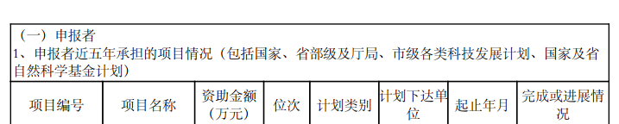

项目编号请填写项目的立项批准号，校自主创新项目的计划下达单位为：中国石油大学（华东）
11、文章需要符合省里各类项目申报的参考条件，通讯作者论文需在备注里备注上通讯作者四个字。

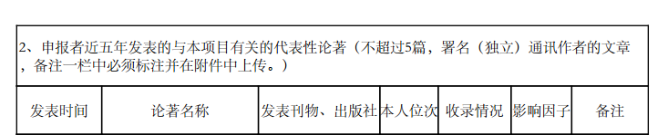

11、如实填写省部级以上奖励信息。

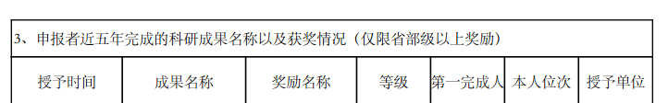

12、关于经费预算需要注意：
资金包括直接经费和间接经费两部分。
我校管理费按照资助总经费的5%预算。
资助总经费=直接费用+间接费用
间接费用=（资助总经费-设备购置费）/6
（设备购置费而不是设备费总额）
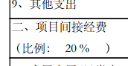
所有项目均填20%，该比例是指间接费占（直接费-设备购置费）的比例，若算出循环小数，请把小数部分舍掉。
不建议预算燃料动力费和其他支出科目。

